Муниципальное бюджетное дошкольное образовательное учреждение
д/с «Белек» с. Белдир-Арыг МР «Тес-Хемский кожуун РТ»

ИНТЕГРИРОВАННОЕ ЗАНЯТИЕ
В ПОДГОТОВИТЕЛЬНОЙ ГРУППЕ
«ПУТЕШЕСТВИЕ
ПО РАДУГЕ»
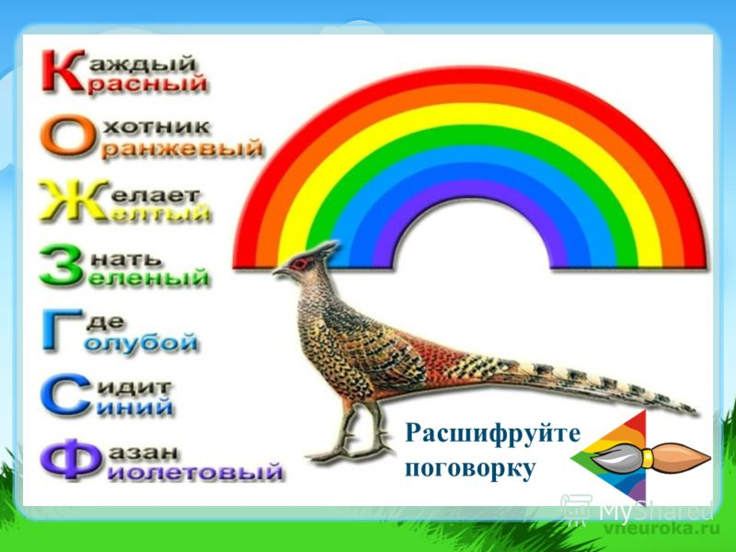

Воспитатель:
Санчай Буяна Станиславовна

с. Белдир-Арыг, 2017г
